análise temporal da cobertura de neve no parque nacional laguna san rafael com índice ndsi e estudo do processamento automático de grandes coleções de raster DE FORMATO GEOTIFF

Júlio César Borges de Oliveira Sampaio 1

1Estudante universitário, Universidade Federal do ABC (UFABC), juliocesarborgesdeoliveir@gmail.com;

Resumo

O estudo abrange uma análise temporal de imagens Landsat em uma certa região do Chile que notavelmente possui boa parte de sua área na Cordilheira dos Andes. O estudo busca criar um mapeamento da área coberta por neve na região do estudo por meio do cálculo do NDSI (Normalized Difference Snow Index) em diferentes períodos de tempo para criar uma análise temporal da evolução da cobertura de neve dentro da área estudada e desenvolver ferramentas de fácil acesso que facilitem e/ou viabilizem com que esse processo possa ser replicado para demais regiões geográficas com menor esforço.

Palavras-chave — Geoprocessamento, Sensoriamento Remoto, GEOTIFF, Landsat, NDSI.

Abstract

This study covers an spatiotemporal analysis of Landsat images from a certain region in the country of Chile that notably has a part of itself in the Andes mountain range. The study’s intents are to create a temporal map of the snow covered area by calculating the NDSI (Normalized Difference Snow Index) of the range and to create software tools to automate said task that may be used to replicate this study’s proceedings with relative ease in the future.

Key words — Geoprocessing, Remote Sensing, GEOTIFF, Landsat, NDSI.

1. Introdução

São fontes de grande debate as mudanças climáticas e seus efeitos nos sistemas terrestres. Um fator importante que vêm sendo motivo de alera atualmente para a comunidade que estuda esses fenômenos é o derretimento de superfícies de gelo em diversos locais do mundo, que diminuem a capacidade do planeta de refletir raios solares, favorecendo as mudanças climáticas. Embora esse fenômeno seja mais severo no hemisfério norte, essas mudanças também são notáveis e significativas no hemisfério sul.
Por meio do cálculo do NDSI nós podemos criar uma generalização da superfície coberta por neve em uma determinada região e estabelecer um laço temporal a fim de entender de forma compreensível se os sistemas naturais da Cordilheira dos Andes são afetados de forma significativa pelas mudanças climáticas.

2. MateriaL e Métodos

2.1. Área de estudo
Foi selecionada uma area que está contida dentro do Parque Nacional Laguna San Rafael, no Chile, essa área é correspondente a uma área no Worldwide Reference System, métrica de coordenadas estabelecida especificamente para o projeto Landsat [1], de Path 232 e Row 093.

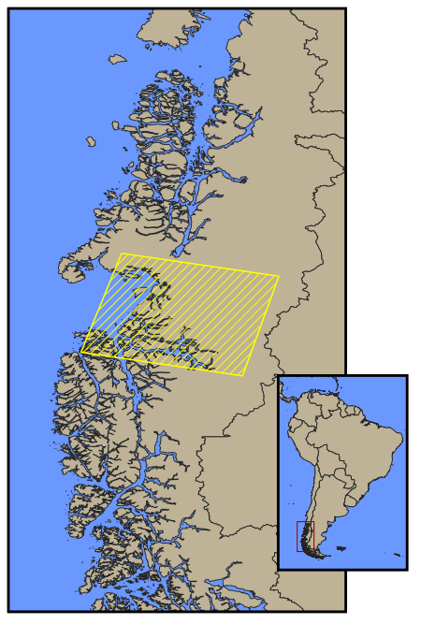
Figura 1. Área de estudo, Path 232 Row 093 no WRS

2.2. Critérios de seleção de imagem
Foram selecionadas imagens de Landsat nível 2 que foram tiradas no período diurno durante os 4 primeiros meses (para evitar interferência de mudanças sazonais) de qualquer ano de 1980 até 2024 com cobertura de nuvens abaixo de 10% do total da imagem. Nota-se que quanto mais distante do presente mais escassas se tornam imagens dentro deste critério, nota-se que só foi conseguida uma imagem pré 1990 para fazer a avaliação.

2.3. O NDSI
O Normalized Difference Snow Index é um índice que varia dentro do intervalo (-1,1) que mede a probabilidade de um píxel estar populado por neve, quanto mais perto de 1 maior a probabilidade de neve no píxel [2].
O índice têm equações diferentes para modelos Landsat diferentes, isso deve ser levado em conta uma vez que a análise usa de vários satélites do projeto.

Para Landsat 4-7 o NDSI se dá pela equação:
(Banda 2 – Banda 5) / (Banda 2 + Banda 5)

Para Landsat 8-9 o NDSI se dá pela equação:
(Banda 3 – Banda 6) / (Banda 3 + Banda 6)

2.4. Processamento das imagens
Foi desenvolvida uma série de ferrametas de software unificadas para este projeto com o intuito de automatizar o processamento da informação e a compilação dos resumos estatísticos. Ao total, foram utilizadas 3 distintas linguagens de programação: Java, Python e Windows Batch.

2.4.1. Ferramentas utilizadas
As seguintes dependências externas foram utilizadas para a elaboração do código da análise:
- GDAL - Geospatial Data Abstraction Library: Biblioteca de linha de comando e de Python especializada em manipulação de arquivos GEOTIFF e outros formatos geográficos, foi utilizada para a extração e manipulação dos metadados geográficos das imagens.
- Tiff-java – Biblioteca que lê imagens TIFF em Java, utilizada para extrair os valores de píxel do raster.
- GSON – Biblioteca de manipulação de dados json em Java, como O GDAL pode extrair dados em json essa biblioteca foi utilizada para importar os metadados da imagem para o código em Java.

Adicionalmente foram utilizadas as bibliotecas matplotlib e numpy para a elaboração dos gráficos.

2.4.2. Metodologia do processamento
Foi feito um programa para lidar com todas as etapas de pós-processamento a seguir, todo o código está abertamente disponível no meu perfil GitHub [3].
Após reunidas as imagens, foram extraídos seus metadados com auxílio do GDAL, em seguida elas foram agrupadas em pares, cada par com uma ‘banda superior’ (Banda 5 para Landsat 4-7, Banda 6 para Landsat 8-9) e uma ‘banda inferior’ (Banda 2 para Landsat 4-7, Banda 3 para Landsat 8-9), depois foi calculado o NDSI de cada par de imagens, a imagem resultante então foi ‘herdada’ os metadados geográficos das imagens originais.
Em seguida, fora calculada a área coberta por neve em cada imagem. Foi arbitrariamente decidido que valores NDSI superiores a 0.5 são áreas cobertas por neve.
Após todas as imagens terem suas estatísticas coletadas, foram mapeadas suas datas para obter assim a tendência da área coberta por neve na região de estudo durante o período de tempo.

3. Resultados

Foi identificada clara tendência à diminuição das áreas com NDSI superior a 0.5 dentro da região de estudo.

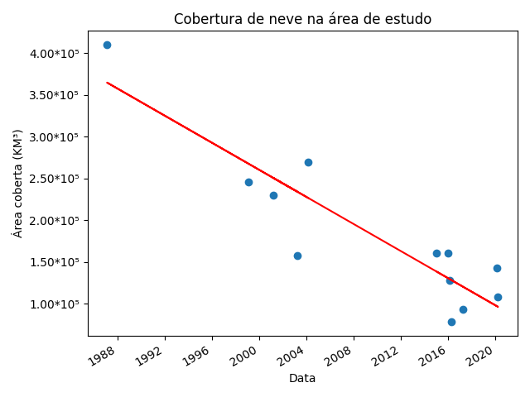
Figura 2. Declínio da área coberta por neve dentro da região estudada.
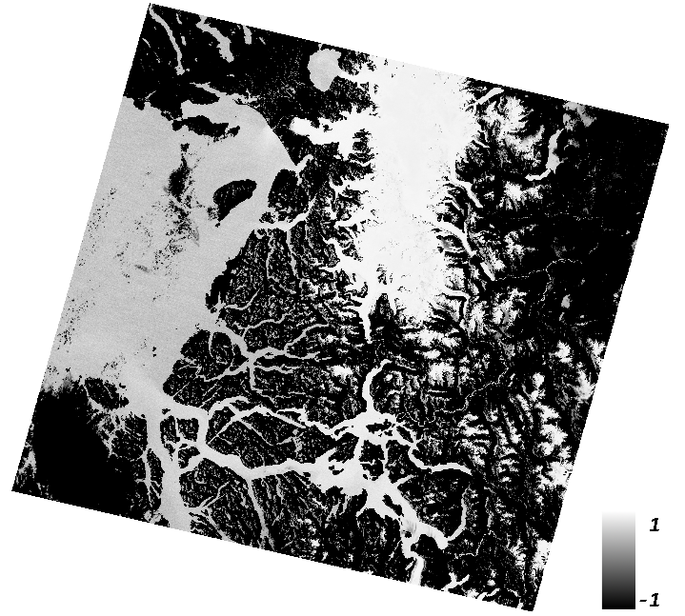 Figura 3. Índice NDSI na área de estudo em 09/02/1987

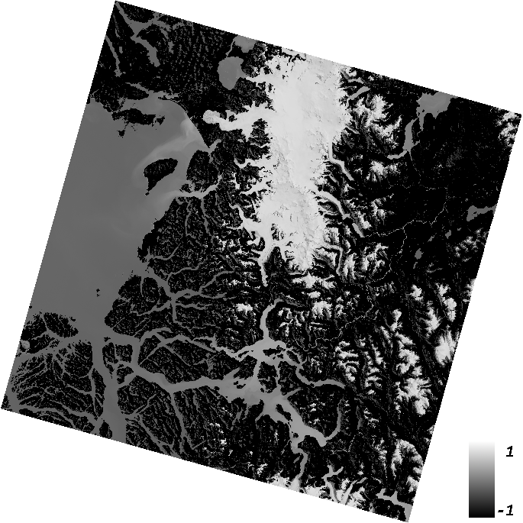
Figura 4. Índice NDSI na área de estudo em 20/02/2020

4. discussão

4.1. Análise do declínio da cobertura de neve na região.
Embora haja clara escassez de figuras antecedentes e aos anos 2000 e alguns fatores que afetam cada imagem de forma independente, ainda sim é perceptível a tendência de diminuição de área coberta por neve nos últimos anos.

Data | Área coberta (KM³)
09/02/1987 | 4.099495*10^5
11/03/2004 | 2.693668*10^5
20/02/2020 | 1.422348*10^5
Tabela 1. Pontos notáveis na análise da área coberta por neve.

Isso implica uma diminuição drástica nos níveis de neve na região, a área foi reduzida a menos da metade da área original.

4.1. Análise do desempenho do repositório em efetuar os cálculos necessários.
Por meio de várias classes Java, scripts Python e Batch foi possível criar uma pipeline de software que é capaz de efetuar o processo de classificação NDSI para qualquer outro set de imagens de Landsat, facilitando assim a coleta e análise de dados em massa de NDSI em outros ambientes de forma breve, foram reunidas todas essas funções em um único aplicativo de linha de comando que pode fazer toda a pipeline necessária com apenas um comando dado os argumentos corretos.

5. Conclusões

A análise aponta significante redução de área coberta por neve na área de estudo, interpretando-a como um microcosmo da Cordilheira dos Andes pode-se interpretar que as mudanças climáticas presenciadas podem ter graves efeitos aos sistemas naturais das regiões adjacentes, todavia outras regiões podem ser afetadas de formas diferentes e cada uma teria de ter sua própria análise espectral para se saber ao certo o efeito das mudanças climáticas localmente de forma mais precisa.
O trabalho também estudou a viabilidade da automação do processo de criação de imagens de indicadores raster com base em imagens de satélite, o código desenvolvido pode desenvolver análises em massa em virtualmente qualquer território, a automação de um processo que requer tanto esforço manual pode ser uma ferramenta poderosa para o desenvolvimento de estudos das áreas de geoprocessamento e sensoriamento remoto.
Vale ressaltar que a base de códigos pode ser facilmente modificada para calcular outras equações em qualquer set de bandas raster, como o NDVI, com pouca dificuldade.
Para análises espaçotemporais como a que este trabalho desenvolve, a habilidade de manipular bases de dados grandes sem muita dificuldade ou força manual torna-se crucial.
Todo o código elaborado para este projeto está no meu GitHub pessoal [3], junto de um guia compreensível de como utilizar estas ferramentas.

7. Referências

[1] The Worldwide Reference System - NASA, disponível em: https://landsat.gsfc.nasa.gov/about/the-worldwide-reference-system/ (acesso em 24/04/2024)

[2] Normalized Difference Snow Index – USGS, disponível em: https://www.usgs.gov/landsat-missions/normalized-difference-snow-index (acesso em 24/04/2024)

[3] NeveAnalytics – Júlio César Borges de Oliveira Sampaio
https://github.com/Mega2223/NeveAnalytics (acesso em 25/04/2024)

